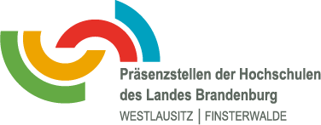

Besuch des Wissenschaftsstaatssekretärs in der Präsenzstelle Westlausitz | Finsterwalde
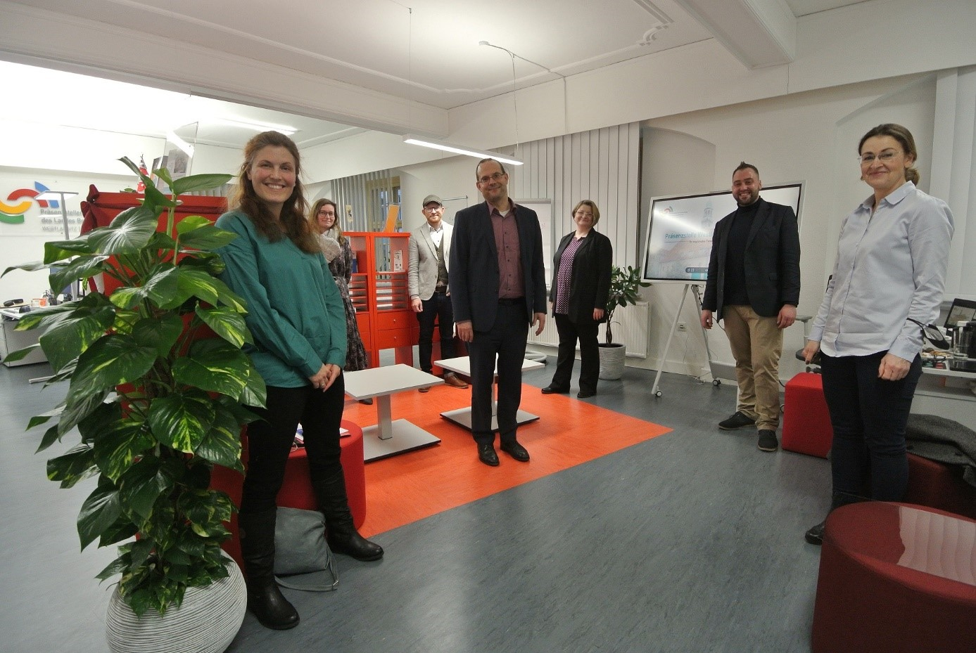
Bildunterschrift: Zum Austausch trafen sich (v.l.): Dominique Franke-Sakuth (TH Wildau), Anja Zajic (Stadt Finsterwalde), Alexander Scharfenberg (Stadt Senftenberg), Tobias Dünow (MWFK), Silke Söldner, Christian Rapp und Katrin Erb (BTU Cottbus/Senftenberg)
Bild: TH Wildau
Subheadline: Besuch aus dem Wissenschaftsministerium
Teaser:
Am 17. Dezember 2021 empfing die Präsenzstelle Westlausitz | Finsterwalde Brandenburgs Wissenschaftsstaatssekretär Tobias Dünow in ihren Räumlichkeiten in Finsterwalde. Das Team der Präsenzstelle präsentierte seine laufenden Arbeiten und die Pläne für das Jahr 2022. Ein besonderes Highlight für das kommende Jahr soll der von allen Brandenburger Präsenzstellen organisierte Science Slam „Wettstreit der Wissenschaften“ werden.

Text:
Am 17. Dezember 2021 empfing das Team der Präsenzstelle Westlausitz | Finsterwalde Tobias Dünow, den Staatssekretär des Ministeriums für Wissenschaft, Forschung und Kultur (MWFK) des Landes Brandenburg. Zu Gast waren ebenfalls Anja Zajic, Kämmerin der Stadt Finsterwalde, und Alexander Scharfenberg, Wirtschaftsförderer der Stadt Senftenberg. Unterstützt wurde das Team der Präsenzstelle durch Katrin Erb, Leiterin der Abteilung Wissens- und Technologietransfer der BTU Cottbus-Senftenberg (BTU) und Projektleiterin für die Präsenzstelle.
Die Mitarbeiterinnen und Mitarbeiter der Präsenzstelle bekamen die Gelegenheit, ihre Arbeit im Jahr 2021 und ihre Pläne für 2022 vorzustellen. Dabei wurden besondere Beispiele hervorgehoben, wie der STUDIjuni am Sängerstadt Gymnasium Finsterwalde, der Einzug in die Präsenzstellenräumlichkeiten, der Tag der offenen Tür und die zahlreichen Besuche in Unternehmen der Wirtschaftsregion Westlausitz. Ein besonderes Highlight für das kommende Jahr ist der Science Slam–Wettstreit der Wissenschaften, den das Präsenzstellen-Netzwerk gemeinsam veranstaltet. Hierzu holt die Präsenzstelle Westlausitz | Finsterwalde Wissenschaftlerinnen und Wissenschaftler sowie Nachwuchswissenschaftlerinnen und Nachwuchswissenschaftler nach Finsterwalde. Tobias Dünow hat den Präsenzstellen hierfür seine Schirmherrschaft angeboten, die dankend angenommen wurde. Besonders spannend wurde der Austausch beim Thema Duales Studium. Die Mitarbeiterinnen und Mitarbeiter der Präsenzstelle konnten dem Staatssekretär von der guten Nachfrage zum Dualen Studium seitens der Studieninteressierten in den Landkreisen Elbe-Elster und Oberspreewald-Lausitz berichten, die offenbar weitaus höher liegt als in anderen Teilen Brandenburgs. Insgesamt war es ein erfolgreicher Tag mit intensiven Gesprächen und interessantem Austausch. Tobias Dünow betonte zum Ende seines Besuchs, dass er von den Tätigkeiten der Präsenzstelle begeistert sei und das Projekt weiterhin unterstützen wird.
Über die Präsenzstellen der Hochschulen des Landes Brandenburg
Die Präsenzstellen der Hochschulen des Landes Brandenburg erleichtern als regionale Schaufenster den Zugang zu den Angeboten aller Brandenburger Hochschulen. Das Konzept beruht auf der Transferstrategie des Landes: Sie nimmt die Hochschulen und die außeruniversitären Forschungseinrichtungen gleichermaßen in den Blick und will die Zusammenarbeit von Wissenschaft mit Wirtschaft, Politik und Zivilgesellschaft verbessern. Die Präsenzstelle Westlausitz | Finsterwalde wurde im August 2020 eröffnet und befindet sich in Trägerschaft der BTU und der Technischen Hochschule Wildau. Das Team engagiert sich insbesondere in den Städten Lauchhammer, Finsterwalde, Schwarzheide, Großräschen und Senftenberg des Regionalen Wachstumskerns Westlausitz.

Fachliche Ansprechperson Präsenzstelle Westlausitz | Finsterwalde:
Silke Söldner (BTU Cottbus), Christian Rapp (BTU Cottbus),
Dominique Franke-Sakuth (TH Wildau)
Markt 1, 03238 Finsterwalde
Tel.: 49 (0) 160 46 29 930
oder +49 (0) 151 275 342 53
E-Mail: kontakt@praesenzstelle-finsterwalde.de
Web: https://www.praesenzstelle-finsterwalde.de/
Facebook: @PSWestlausitz.Finsterwalde
Instagram: @ps_fiwa
Ansprechpersonen Externe Kommunikation der TH Wildau:
Mike Lange / Mareike Rammelt
TH Wildau
Hochschulring 1, 15745 Wildau
Tel. +49 (0)3375 508 211 / -669
E-Mail: presse@th-wildau.de

Text + Bild: PS Westlausitz | Finsterwalde

